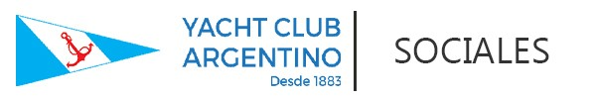

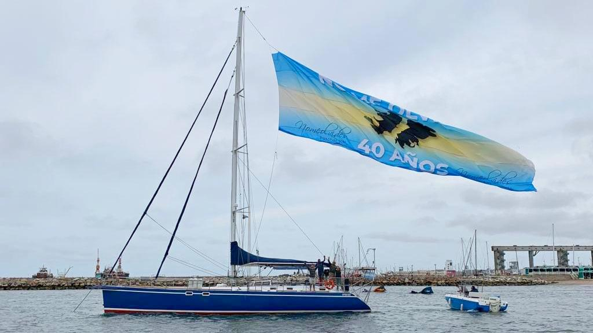

**Malvinas 1982 - 2022**

**40º aniversario - Tributo a nuestros héroes**

La “Fundación No Me Olvides”, nos invita a ser parte de un homenaje a nuestros héroes a realizarse por tierra, mar y aire el próximo sábado 2 de abril en el horario de 14 a 16 h frente a las costas de la ciudad de Mar del Plata.

Esa tarde se realizará una navegación crucero encabezada por una embarcación que portará una gran bandera alusiva al 40º aniversario de la gesta de Malvinas y de la que esperamos participen la mayor parte de las embarcaciones con amarra en el Puerto Deportivo local.

Esa tarde se prevé realizar una navegación a modo de “revista náutica”, frente a la zona de Playa Grande y Cabo Corrientes, en la que los barcos participantes, empavesados con banderas argentinas, navegaran frente a la costa durante los actos programados.

Los organizadores esperan la participación de todos los nautas locales, para dar un espectáculo acorde al recordatorio de tan importante fecha en la historia de nuestra nación.

Para conocer más sobre la "Fundación No me olvides", se puede visitar el siguiente enlace:

<http://nomeolvides.org.ar/a>